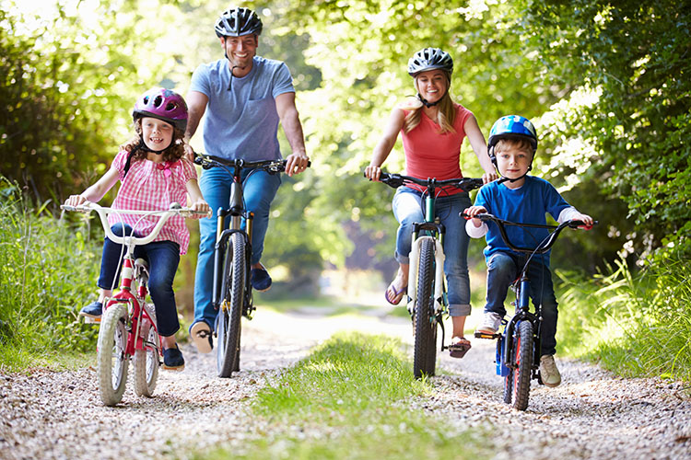
Kolesarstvo za 5. razred

Pozdravljeni kolesarji in kolesarke! V tem tednu se odpravite na kolesarski izlet s starši, če le imate možnost. Na izletu ponovite obnašanje na križišču, saj veste: pogled, roka, pogled!
Čim več se poskušajte voziti z eno roko (tako levo, kot desno) in po različnih površinah (asvalt, makedam, korenine…)
Na računalniku ponovite teoretični del izpita, da bomo v šoli lahko čim prej lahko začeli voziti po cesti.
Ne pozabite na čelado in svetla oblačila da boste vidni!
https://www.infotehna.si/5-vplivov-kolesarjenja-na-zdravje

Učiteljica Tina

